Escuela Normal de Educación Preescolar

Licenciatura en Educación Preescolar

Ciclo escolar 2021-2022

1°A

Segundo semestre

Alumna:

Andrea Mayalen Muñiz Limón #17

Tutoría grupal

Docente: Irma Edith Vargas Rodríguez.

ACTIVIDAD:

Consulta.

***Alzheimer***

El Alzheimer es la forma más común de demencia, un término general que se aplica a la pérdida de memoria y otras habilidades cognitivas que interfieren con la vida cotidiana.

La enfermedad de Alzheimer es responsable de entre un 60 y un 80 por ciento de los casos de demencia. El Alzheimer no es una característica normal del envejecimiento. El factor de riesgo conocido más importante es el aumento de la edad, y la mayoría de las personas con Alzheimer son mayores de 65 años. Pero el Alzheimer no es solo una enfermedad de la vejez. Aproximadamente 200.000 estadounidenses menores de 65 años tienen enfermedad de Alzheimer de inicio precoz (también conocida como Alzheimer de inicio temprano).

El Alzheimer empeora con el tiempo. El Alzheimer es una enfermedad progresiva, en la que los síntomas de demencia empeoran gradualmente con el paso de los años. En sus primeras etapas, la pérdida de memoria es leve, pero en la etapa final del Alzheimer, las personas pierden la capacidad de mantener una conversación y responder al entorno. El Alzheimer es la sexta principal causa de muerte en los Estados Unidos. Las personas con Alzheimer viven un promedio de ocho años después de que los síntomas se vuelven evidentes, pero la supervivencia puede oscilar entre cuatro y 20 años, dependiendo de la edad y otras afecciones de salud.

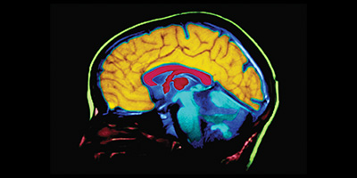

***Demencia por cuerpos de Lewy***

La demencia con cuerpos de Lewy ocurre cuando se acumulan cuerpos de Lewy en partes del cerebro que controlan la memoria, el pensamiento y el movimiento. Los cuerpos de Lewy son depósitos anormales de proteína llamada alfa-sinucleína. Los investigadores no saben exactamente por qué estos depósitos se forman. Pero saben que otras enfermedades, como el mal de Parkinson, también involucran la acumulación de esta proteína.

Existen dos tipos de esta demencia: Demencia con cuerpos de Lewy y demencia por enfermedad de Parkinson. Ambos tipos causan los mismos cambios en el cerebro, y, con el tiempo, provocan los mismos síntomas. La principal diferencia es cuándo los síntomas cognitivos (del pensamiento) y del movimiento comienzan.

La demencia con cuerpos de Lewy causa problemas con la habilidad de pensar similar a la enfermedad de Alzheimer. Posteriormente, causa otros problemas, como síntomas de movimiento, alucinaciones visuales y ciertos problemas del sueño. También causa más problemas con las actividades mentales que con la memoria.

El mayor factor de riesgo de la demencia con cuerpos de Lewy es la edad, la mayoría de las personas que la desarrolla es mayor de 50 años. Quienes tienen una historia familiar de demencia con cuerpos de Lewy también están en mayor riesgo.

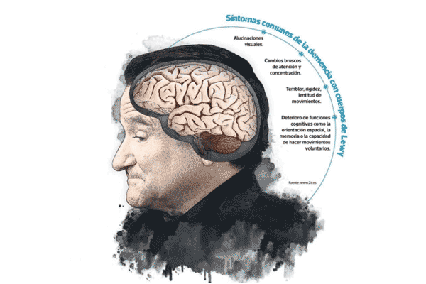

***Amnesia***

La amnesia supone la pérdida de la memoria, por ejemplo, de hechos, información y experiencias. Si bien el hecho de olvidar la identidad es un recurso argumental frecuente en las películas y la televisión, no suele ocurrir con la amnesia en la vida real.

Por el contrario, las personas con amnesia (que también se conoce con el nombre de «síndrome amnésico») suelen saber quiénes son. Sin embargo, pueden tener dificultades para incorporar información nueva y para generar nuevos recuerdos.

La amnesia puede ser la consecuencia de un daño a regiones del cerebro que son esenciales para el procesamiento de los recuerdos. A diferencia de un episodio pasajero de pérdida de la memoria (amnesia global transitoria), la amnesia puede ser permanente.

No existe un tratamiento específico para la amnesia, pero las técnicas para reforzar la memoria y la asistencia psicológica pueden ayudar a las personas con amnesia y a sus familias a enfrentarla.

Las dos características principales de la amnesia son las siguientes:

* Dificultad para aprender información nueva después del inicio de la amnesia (amnesia anterógrada)
* Dificultad para recordar eventos pasados e información que solía ser familiar (amnesia retrógrada)

***Paramnesia***

La paramnesia es una alteración cualitativa de la memoria y se caracteriza por la vivencia de delirios como recuerdos. La persona que sufre paramnesias experimenta recuerdos falsos que asegura son verdaderos y que en ocasiones pueden suplantar situaciones reales que le son casi imposibles recordar.

Las paramnesias pueden tener una característica de anosognosia: la persona no es consciente de sus síntomas de confabulación y se resiste a las contradicciones que puedan presentársele.

Causas orgánicas

Gran parte de los casos sugieren que la patología está causada por el mal funcionamiento de los sistemas cerebrales implicados en la memoria y la sensación de familiaridad. Bonnet (1788) describió el primer caso de paramnesia, sin embargo, en la literatura contemporánea se reconoce que fue Arnold Pick (1903) quien describió los primeros casos de paramnesias, sugiriendo como base de sus explicaciones que era un episodio convulsivo el que producía la alteración de la memoria.

Psicopatología

En los pacientes con paramnesias de etiología orgánica generalmente el síntoma de la alteración de la memoria confabuladora es la única manifestación psicopatológica. En pacientes con paramnesias y comorbilidades psicopatológicas o con cambios del comportamiento en su fase prodrómica (inicial) o previas a la alteración de la memoria, sugieren una etiología primaria psiquiátrica.



***Agnosia***

La agnosia es el resultado de la lesión (p. ej., por [infarto](https://www.msdmanuals.com/es/professional/trastornos-neurol%C3%B3gicos/accidente-cerebrovascular/accidente-cerebrovascular-isqu%C3%A9mico), [tumor](https://www.msdmanuals.com/es/professional/trastornos-neurol%C3%B3gicos/tumores-intracraneanos-y-medulares/generalidades-sobre-los-tumores-intracraneanos), [absceso](https://www.msdmanuals.com/es/professional/trastornos-neurol%C3%B3gicos/infecciones-cerebrales/absceso-cerebral) o [traumatismo](https://www.msdmanuals.com/es/professional/lesiones-y-envenenamientos/traumatismos-de-cr%C3%A1neo-tc/traumatismo-encefalocraneano-tec)) o de la degeneración de áreas del cerebro que integran la percepción, la memoria y la identificación (p. ej., demencia de la [enfermedad de Alzheimer](https://www.msdmanuals.com/es/professional/trastornos-neurol%C3%B3gicos/delirio-y-demencia/enfermedad-de-alzheimer) y de la [enfermedad de Parkinson](https://www.msdmanuals.com/es/professional/trastornos-neurol%C3%B3gicos/delirio-y-demencia/demencia-con-cuerpos-de-lewy-y-demencia-de-la-enfermedad-de-parkinson)). El área afectada suele ser la corteza de asociación unimodal para el sentido afectado.

Tipos

Cada lesión cerebral particular puede causar diferentes formas de agnosia, que pueden afectar cualquier sentido. Habitualmente, se afecta un solo sentido:

* Audición (agnosia auditiva—la incapacidad para identificar a los objetos a través del sonido, como un teléfono que suena)
* Sabor (agnosia gustativa)
* Olor (agnosia olfativa)
* Tacto (agnosia somatosensitiva)
* Vista (agnosia visual)

***Apraxia***

Es un trastorno del cerebro y del sistema nervioso en el cual una persona es incapaz de llevar a cabo tareas o movimientos cuando se le solicita, aunque:

* Se entiende el pedido o la orden
* Ella esté dispuesta a llevar a cabo dicha tarea
* Los músculos necesarios para realizar la tarea funcionen adecuadamente
* La tarea posiblemente ya ha sido aprendida

## Causas

La apraxia es causada por daño al cerebro. Cuando la apraxia se desarrolla en una persona que previamente era capaz de llevar a cabo las tareas o destrezas, se denomina apraxia adquirida.

Las causas más comunes de la apraxia adquirida son:

* Tumor cerebral
* Afección que causa empeoramiento gradual del cerebro y el sistema nervioso (enfermedad neurodegenerativa)
* Demencia
* Accidente cerebrovascular
* Lesión cerebral traumática
* Hidrocefalia



***Afasia***

La afasia es un trastorno causado por lesiones en las partes del cerebro que controlan el lenguaje. Puede dificultar la lectura, la escritura y expresar lo que se desea [decir](https://medlineplus.gov/spanish/speechandcommunicationdisorders.html). Es más común en los adultos que sufrieron un [derrame](https://medlineplus.gov/spanish/stroke.html). Otras causas pueden ser los tumores cerebrales, las infecciones, las lesiones y la demencia. El tipo de problema que tenga y la gravedad dependerán de la parte del cerebro que sufrió el daño y de la magnitud del mismo.

Existen cuatro tipos principales:

* Afasia expresiva: el paciente sabe lo que quiere decir, pero tiene dificultad para decirlo o escribirlo
* Afasia receptiva: se escucha la voz o puede leer un impreso, pero no le encuentra sentido a lo que lee o escucha
* Afasia anómica: tiene dificultad para usar las palabras correctas para describir objetos, los lugares o los eventos
* Afasia global: el paciente no puede hablar, entender lo que se le dice, leer o escribir

Algunas personas se recuperan de una afasia sin tratamiento. Sin embargo, la mayoría necesita terapia del lenguaje lo antes posible.

